Les commissaires enquêteurs de Côte-d’Or en visite de terrain
Carrière PENNEQUIN à Prenois (21)

Le 6 octobre 2022, dans le cadre de leur formation continue assurée par la CCEBo, 19 commissaires enquêteurs de Côte-d’Or, dont Georges LECLERCQ, Président de la CCEBo et Jacques SIMONNOT, Vice-Président, ont visité la carrière de granulats de l’entreprise PENNEQUIN, située à Prenois, à deux pas du célèbre circuit automobile.
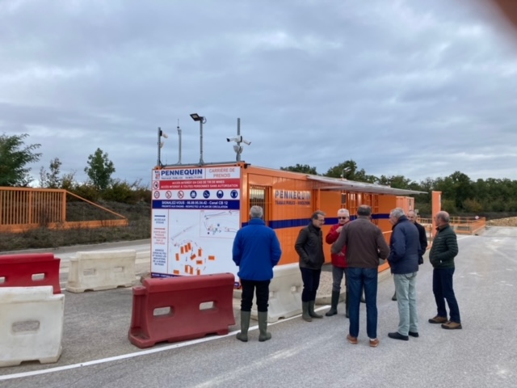
Ils sont accueillis par M. Francis PENNEQUIN, Gérant de la Société, accompagné de Guillaume TOUPENET, responsable d’exploitation et de Jean-Baptiste PENNEQUIN, représentant la 5ème génération au sein de l’Entreprise.

M. Francis PENNEQUIN présente tout d’abord son entreprise créée en 1900 par son aïeul. Il décrit ensuite la genèse de la carrière de Prenois qui a commencé en 2005 suite à un appel à projet pour l’exploitation d’un gisement de roche calcaire. Après une première enquête publique mouvementée, un arrêté d’autorisation est accordé en 2010 mais annulé en Conseil d’Etat en 2015 suite à une erreur administrative. Un nouveau dossier est alors déposé pour conduire à une seconde enquête publique et à un nouvel arrêté d’autorisation d’exploiter daté de 2019.

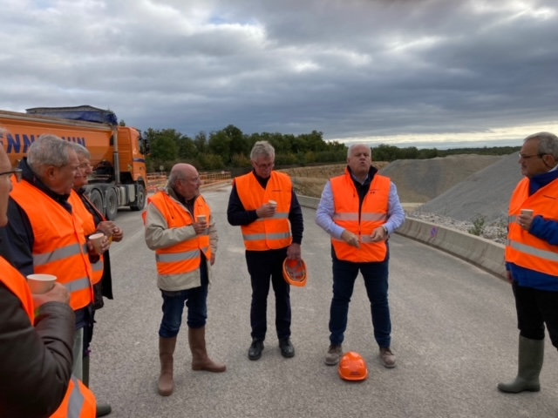
Cette carrière porte sur une emprise de 15 hectares dont 12 sont exploitables ; elle est autorisée pour une durée de 30 ans, ce qui permet un volume annuel d’extraction de 260 000 tonnes pouvant aller à 360 000 tonnes ; l’automatisation est portée à son maximum avec l’enregistrement des camions qui passent leur commande à l’arrivée et avec le pesage automatique des godets des chargeurs.

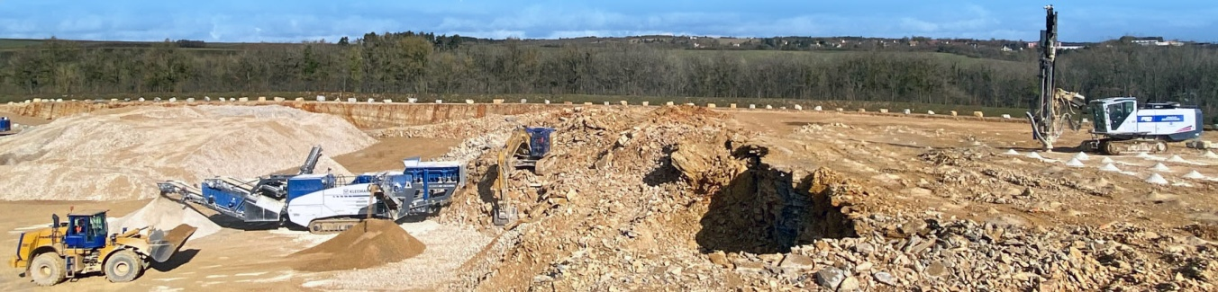

Les visiteurs du jour font le tour de la partie haute de la carrière puis ils assistent à un tir de mines permettant l’abattage d’un nouveau pan de roche. Les mines sont installées, contrôlées puis déclenchées par une entreprise spécialisée ; l’arrêté d’exploitation autorise des tirs soit le mardi, soit le jeudi mais une seule fois par semaine. Dans les faits, les tirs ont plutôt lieu mensuellement ou bimensuellement car il faut bien évidemment concasser les granulats, les stocker et les évacuer en fonction des besoins. La moitié sert aux travaux de l’entreprise, l’autre moitié est vendue.

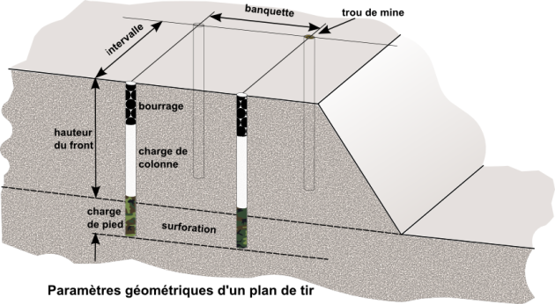

Evidemment, tous avaient hâte de constater « de visu » les impacts en termes d’explosion, de rejets et de fumées d’un tir de mines ; il faut reconnaitre que ce ne fût pas « impressionnant » avec une montée des fumées et de quelques pierres à environ une quarantaine de mètres malgré les 15 000 tonnes explosées.

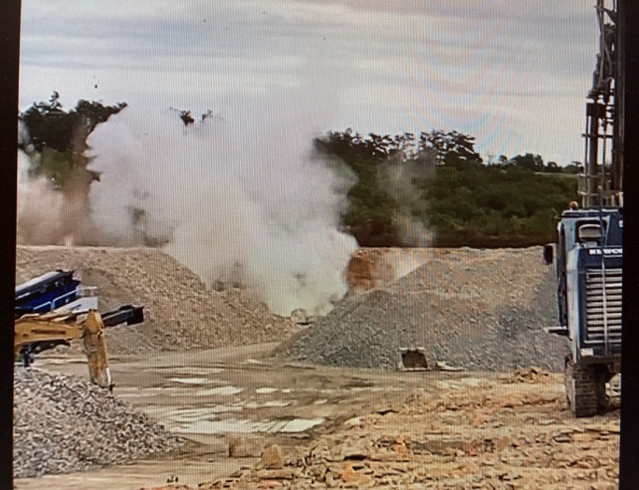

Après avoir terminé le tour des lieux et poser toutes les questions induites, les commissaires enquêteurs ont quitté les lieux avec les remerciements d’usage pour l’accueil, les explications très didactiques sur ce site, aux installations et matériels impressionnants; ce fût très instructif pour tous.





